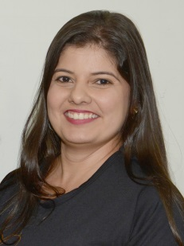
Marcela Aparecida Rigueira da Silva Levindo

Rua Santo Antônio, 1600/301 C – Santo Antônio – Ponte Nova – MG - CEP: 35430-190
Telefone: (31) 98612-4507 / 98362-3055 – Email: marcelarsilva40@hotmail.com
Idade: 30 anos – Estado Civil: Casada

Objetivo:
Busco novos desafios profissionais na área administrativa, de modo que possa agregar os meus conhecimentos junto a esta empresa, com o intuito de trazer benefícios e crescimento mútuo, aprimorando também minhas habilidades profissionais.

Formação Acadêmica
- Bacharela em Direito – FADIP/ Ponte Nova - MG – 2016
- Ensino Médio Completo – E.E Senador Antônio Martins/ Ponte Nova - MG - 2006

Experiência Profissional
- 2008-2009 – Telemarketing receptivo na Empresa Contax/Oi
- 2010-2012 – Recepcionista no Consultório Odontológico Dr. Manoel Augusto de Araújo Neto.
- 2012-2019 – Técnica em Enfermagem na Irmandade Hospital Nossa Senhora das Dores

Qualificação e Atividades Complementares
- Curso de Informática Básico
- Curso de Telemarketing
- Curso de Digitação

Informações Adicionais
- Espírito de liderança, facilidade no aprendizado de novas tarefas, trabalho em equipe e pronta para novos desafios.

